役割分担/色切り替え協力ランナー
企画書作成：植木 真叶 作成日：2026/6/8
開発チーム：[植木 真叶，牧平 愛子，大塚 葉，津久井 優希]

1. プロダクト概要
■ 基本情報
- ジャンル： 横スクロール型マルチタスク・アクションゲーム
- ターゲット： カジュアル層（学校の休み時間などの短い暇つぶし、友達と2〜3分でサクッと遊びたい人）
- プレイ人数： 1〜2人プレイ（スマートフォン・タブレットなどの端末1台を共有）
■ ゲーム概要
本作最大の特徴は，1台のスマートフォンを2人で共有し「ジャンプ担当」と「色切替担当」に役割分担して遊ぶ協力プレイ．(1人でも遊べる対応あり)
「JUMP」「SWITCH」の役割を分担し，赤と青の2つの床状態をリアルタイムに切り替えながら，穴に落ちないように床を渡ってステージ突破を目指す2Dランゲーム．
- 1人プレイ時： 左手で「JUMPボタン」，右手で「SWITCH（色切り替え）ボタン」を操作する，脳トレ的なマルチタスク性を楽しむ．
- 2人プレイ時： 1人が「JUMP」，もう1人が「SWITCH」の役割を分担し，1台の画面を囲みお互いの息を合わせることで高い「協力性・コミュニティ性」を楽しむ．片方の判断ミスが即ゲームオーバーに繋がるため、自然なコミュニケーションと協力プレイが発生する．

2. コアゲームサイクルと実装機能
2-1. コア機能（フェーズ1：最速実装範囲）
- プレイヤー制御： 強制スクロールによる移動処理，および重力を考慮したジャンプ処理（物理挙動・滞空時間の制御）．
- 色切り替えシステム： 赤/青ボタンのタップに連動し，ステージ上の該当する床の「当たり判定（Collider）」を動的にON/OFFするロジック．
- 基本ステージ生成： 赤と青の床が交互に配置された，コアシステム検証用のテストコースの生成．
- ステージデータの外部読み込みシステム（データ駆動型設計）：床やギミックの配置をコードに直書きせず，CSVやテキストファイルから読み込んで動的にステージを自動生成する．ステージの量産性とレベルデザインの自由度を劇的に向上させる．
2-2. 拡張機能（フェーズ2：期待完成範囲）
- インタラクティブ・追加ギミックの実装
  - ホールド床： ボタンを長押しし続けないと接地している床が消滅してしまうギミック．
  - テンポチェンジ： ステージのエリア移動やBGMの展開に合わせ，スクロール速度が倍速やスローに変化する．
  - 紫床（安全地帯）： 赤・青どちらの状態であっても，両プレイヤーが安全に着地できる共通の床．
  - 操作反転： 一定エリア内に入ると，画面上の「JUMP」と「SWITCH」のボタン配置（左右）が強制的に入れ替わる．
  - ダッシュ床： 踏むと大ジャンプするダッシュ板．
  - プレイヤー挙動の拡張： 空中で再度ジャンプが可能になる「2段ジャンプ機能」の実装．
  - 失敗箇所の可視化：失敗した箇所に×印が付き，何度失敗したかを可視化できる．
- 非同期ゴーストシステム（タイムアタック機能）
  - 内容： 過去のベストプレイ，または1人プレイ時のお手本となるプレイの座標・入力ログをフレーム単位で保存・再生し，半透明のキャラクター（ゴースト）として並走させる．
3. 将来の拡張性
- スキン・キャラクターカスタム機能の追加： データに応じて，プレイヤーキャラクターの見た目やジャンプ時のエフェクトを解放・変更できる報酬システムの追加する．
- 「パニック・ギミック」の追加： 上下の重力が反転する「重力反転エリア」，画面がモザイクで一時的に見えなくなる「視界妨害エリア」など，2人の声掛けの限界を試すステージの追加
- ステージ譜面の難易度自動調整機能の追加： プレイヤーの過去のクリア率データから、その2人にとって「絶妙にクリアできるかできないか」の難易度のステージ譜面をAIが自動でリアルタイム生成する．
4. 本作の強み
- 手軽さと高いリプレイ性： 1人プレイが可能かつ，1プレイが3分以内で完結するため場所を選ばず隙間時間に何度でも気軽に遊べる．さらに、失敗箇所が可視化される「×印機能」や過去の自分と並走できる「ゴーストシステム」により，悔しさとモチベーションが刺激され，短いスパンで何度も繰り返し遊んでしまう高い中毒性を実現している．
- ルールの分かりやすさ： 操作インターフェースは画面上の「2つのボタンのタップ」のみ．ゲームに不慣れな新規ユーザーでも直感的にルールを理解できる．
- 自然な会話を生むコミュニティ性： 2人プレイ時は1人のミスが即座にゲームオーバーに直結するため，自然な掛け合いや盛り上がりが確実に発生する．
- 飽きさせないレベルデザイン： ステージ進行に伴う難易度の上昇，および新ギミックの段階的な出現により，カジュアルながら奥深いゲームプレイを持続させる．
5. 開発・検証スケジュール
- 6月〜7月：【基本システムのプロトタイプ（MVP）作成】
  - ジャンプと色切り替えのコアロジックを実装．7月末までに「1台の端末で2人で遊べる最小限のデモ」を動かし，チーム内で操作感の合意を取る．
- 8月：【ステージ外部読み込み（CSV）の構築と体験版作成】
  - CSVから譜面データを読み込むジェネレーターを実装．
  - 夏休み期間を利用し基本の1〜3ステージを遊べる体験版の形にする．
- 9月〜10月：【ギミック追加・ステージ量産（クオリティアップ）】
  - 各種追加ギミック（ホールド床，テンポチェンジ，左右反転など）を4人で分担して実装．
  - ステージ数を増やし，ゲームとしてのボリュームを担保．
- 11月：【テストプレイと徹底チューニング（最終調整）】
  - テストプレイを複数人に依頼し，評価指標の項目の調査．
  - ジャンプの滞空時間や色の判定をフレーム単位で微調整しバグを取り除く．
- 12月：【ゲーム完成（マスターアップ）・資料まとめ開始】
  - 年内にゲームを完全完成させ，開発フェーズを終了．データ集計．

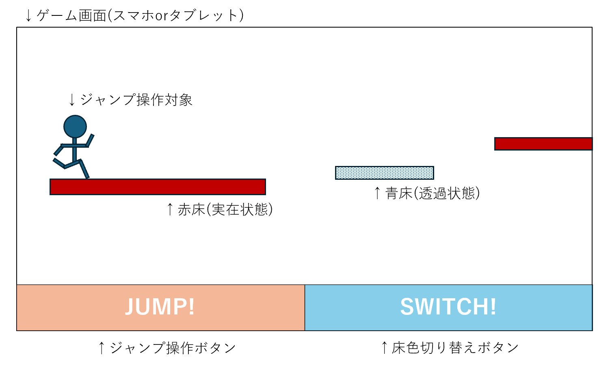
6. 画面イメージ（コア機能実装時想定）

7. 開発環境
- ゲームエンジン：Unity
- 開発言語：C#
- バージョン管理：Git/GitHub
- 物理演算：Unity 2D Physics
- UI実装：Canvas UI
- データ管理：CSVによるステージデータ管理
8. 基本コード・アーキテクチャ構成
- UIButtons：ジャンプ・色切替ボタン入力
(JumpButton)
    - PlayerController：ジャンプ処理
(SwitchButton)
    - ColorManager：赤・青状態の管理
        - ColorPlatform：床の当たり判定切替
- AutoScroller：強制スクロール処理
これら5つのスクリプトを中心として，まず「1台の端末で2人協力プレイが可能な最小構成（MVP）」を構築する．
9. 開発体制
- 植木 真叶（プロジェクトリーダー 兼 メイン企画）
- 担当業務： 全体進行管理（ディレクション），ゲーム企画，レベルデザイン，テストプレイ結果のデータ分析，ゲームバランス調整
- 担当データ： CSVによるステージ譜面設計
- 牧平 愛子（システム・データプログラマー）
- 担当業務： 要件定義，外部データ連携システム・追加ギミックの実装
- 担当スクリプト・機能： AutoScroller（強制スクロール制御），CSVステージデータ読み込みシステム，テンポチェンジ機能，操作反転ギミック
- 大塚 葉（UI/UXプログラマー）
- 担当業務： ユーザーインターフェース設計，手触り（UX）の向上，テストプレイ支援機能の実装
- 担当スクリプト・機能： UIButtons（ジャンプ・色切替入力），ジャスト判定システム，コンボシステム，失敗箇所可視化機能（×印表示）
- 津久井 優希（メインプログラマー）
- 担当業務： ゲームロジックの構築，コア物理演算，高度なアルゴリズムの実装
- 担当スクリプト・機能： PlayerController（ジャンプ・接地判定），2段ジャンプ機能，ColorManager（色状態管理），ColorPlatform（床判定制御），非同期ゴーストシステム
[ 時期ごとの具体的なミッション内容 ]
■ 6月〜7月：
- 津久井： ジャンプ，重力，赤青の当たり判定切り替えを実装する．
- 大塚： 画面にボタンを配置しタップされた時のイベント（UIButtons）を作る．
- 牧平： 8月の山場に向けて，どのようなCSV構造にするかの要件定義を行う．
- 植木： チームが迷わないよう，テストコースの仕様を固めて進行を管理する．
■ 8月：
- 牧平： Excelで書いたステージデータが自動でゲームに反映される読み込みシステムを完成させる．
- 津久井： ゴーストシステム基礎（座標と入力ログのフレーム保存）を組み込む．
- 大塚： コンボシステムやジャスト判定など，ゲームの基本的な手触りを作る．
- 植木： 牧平のシステムを使い体験版用の1〜3ステージの譜面を作成する．
■ 9月〜10月：
- 大塚： 「操作反転」や失敗時の「×印生成」など，プレイヤーを驚かせるギミックや演出を実装する．
- 植木： CSVを使ってステージ数を一気に量産．難易度を段階的に上げるレベルデザインを行う．
- 牧平・津久井： 2人から上がってくる「テンポチェンジをやりたい」「新しい床を追加したい」という要望のサポートコードを書く．
■ 11月：
- 植木： テストプレイを他人に依頼し，クリア率や満足度のアンケートを集計してデータ分析．プログラマー陣に修正指示を出す．
- 大塚・津久井： 植木の分析データをもとに，ジャンプの滞空時間やUIの演出，×印の表示位置をフレーム単位で微調整する．
- 牧平： データ読み込み周りにバグが出ないか，最後の見直しをする．

10. テストプレイにおける評価指標
11月のテストプレイフェーズにおいては，以下の定量・定性的な評価指標を設けてユーザー調査を行い，ゲームバランスを徹底的にチューニングする．
- クリア率
- 平均リトライ回数
- 死亡（ゲームオーバー）地点のヒートマップデータ
- 初見プレイ時の平均生存時間
- 1人プレイ満足度
- 2人プレイ満足度
- 協力感の自己評価
- 再プレイ意欲

